02/25-04

Kontrolliert montiert

MultiSwitch: Schaltschrank zur Kontrolle
von Setzvorgängen in der industriellen Montage

Beim Setzen von Blindnieten und Blindnietmuttern in der Serienfertigung müssen definierte Arbeitsabläufe zuverlässig eingehalten werden. Insbesondere bei Bauteilen mit mehreren Fügestellen ist eine klare Führung der einzelnen Setzvorgänge entscheidend, um gleichbleibende Ergebnisse sicherzustellen. Mit dem MultiSwitch bietet Gesipa ein System zur Kontrolle von Setzvorgängen, das Anwender bei der Umsetzung solcher Abläufe unterstützt und zusätzliche Transparenz im Fertigungsumfeld schafft.

Der MultiSwitch ist ein Schaltschrank mit integrierter Steuer- und Anzeigeeinheit zur Unterstützung von Setzprozessen. Zum Einsatz kommt er zusammen mit pneumatisch-hydraulischen Blindniet- und Blindnietmuttern-Setzgeräten mit Öldrucksensor. Dieser erfasst den während des Setzvorgangs entstehenden hydraulischen Druck und übermittelt das entsprechende Signal an den MultiSwitch. Anhand dieses Signals erkennt das System, wann ein Setzvorgang erfolgt ist, und stellt diese Information zur Unterstützung des Arbeitsablaufs bereit. Gleichzeitig ermöglicht der Schaltschrank eine grundlegende Kontrolle der beim Setzvorgang aufgebrachten Kraft und gibt damit einen zusätzlichen Hinweis auf den Ablauf des Fügevorgangs.

Prozessführung am Arbeitsplatz
Das System ermöglicht die gezielte Steuerung von Arbeitsgängen mit bis zu drei angeschlossenen Setzgeräten. Jedes Gerät kann dabei zweimal innerhalb eines Prozessablaufs eingesetzt werden. So lassen sich bis zu sechs aufeinanderfolgende Arbeitsschritte festlegen und direkt am MultiSwitch konfigurieren. Die Programmierung erfolgt über das integrierte Display und kann vom Anwender selbst durchgeführt werden. Das Display zeigt den aktuellen Fortschritt an und signalisiert den Abschluss einzelner Arbeitsschritte.

Status und Fortschritt im Blick
Während des Betriebs erhält der Anwender eine klare visuelle und akustische Rückmeldung. Die angeschlossenen Setzgeräte werden im Display eindeutig dargestellt und über eine farbliche Hintergrundanzeige dem jeweils aktiven Arbeitsgang zugeordnet. So ist jederzeit erkennbar, welches Gerät gerade verwendet wird und welcher Arbeitsschritt ausgeführt wird. Sobald die definierte Anzahl an Setzvorgängen erreicht ist, signalisiert das System den Abschluss über das Display und optional durch ein akustisches Signal. Dessen Lautstärke und Frequenz lassen sich an die jeweiligen Arbeitsbedingungen anpassen. Weitere Setzvorgänge mit diesem Gerät sind dann nicht mehr möglich.

Der MultiSwitch kommt vor allem in der industriellen Serienfertigung zum Einsatz. Als zentrale Steuer- und Kontrolleinheit lässt sich der Schaltschrank in bestehende Fertigungsumgebungen integrieren und unterstützt eine strukturierte Durchführung dieser Arbeitsschritte. Dadurch trägt das System zu stabilen und nachvollziehbaren Montageprozessen bei.

ca. 2.800 Zeichen

Über GESIPA:
GESIPA steht für ganzheitliche Blindniettechnik. Die Marke ist Teil der Schweizer Unternehmensgruppe SFS und gehört hier zur Division Industrial End Markets. Ihr Schwerpunkt liegt auf der Entwicklung und Herstellung von innovativen Verbindungselementen wie Blindnieten und Blindnietmuttern sowie hochwertigen Werkzeugen zur effizienten Verarbeitung dieser Verbinder. Durch eine optimale Abstimmung der Verbindungselemente sind individuelle Anfertigungen nach spezifischen Kundenanforderungen möglich. Ein eigenes zertifiziertes Qualitätsmanagement-System garantiert dabei gleichbleibend hohe Standards. Durch das Gesamtsystem, bestehend aus Verbindungselementen, Verarbeitungsgeräten und Montagetechniken, bietet GESIPA umfassende Lösungskompetenzen für Industrie und Handel aus einer Hand.

Bildunterschriften

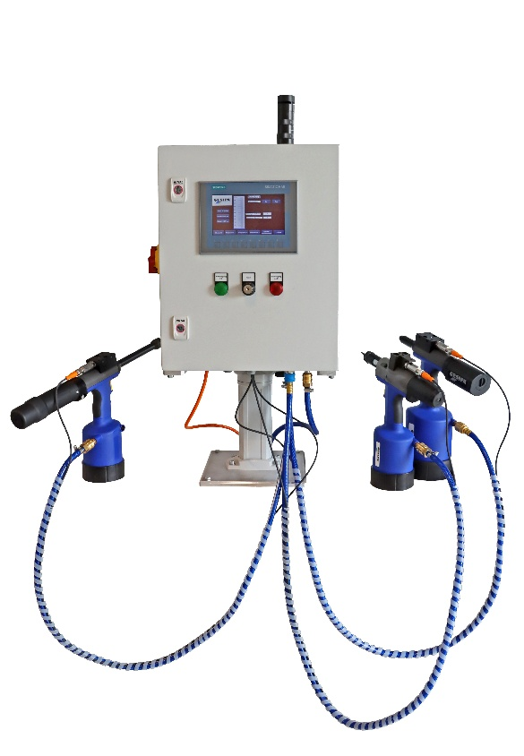
[25-04 MultiSwitch]
Als zentrale Steuer- und Kontrolleinheit ermöglicht der MultiSwitch die gezielte Führung mehrerer pneumatisch-hydraulischer Setzgeräte innerhalb definierter Montageabläufe.
Foto: GESIPA

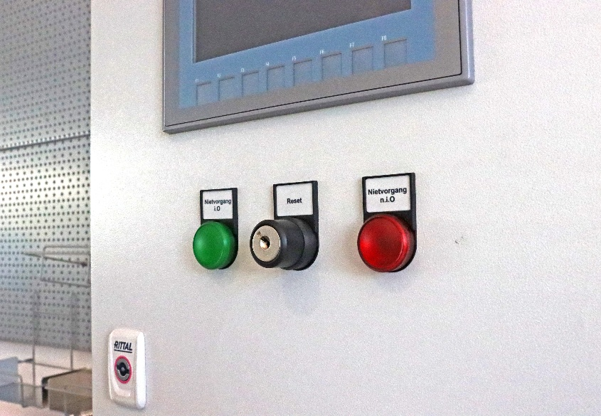

[25-04 Anwenderführung]
Visuelle und akustische Rückmeldungen geben dem Anwender jederzeit Orientierung über den aktuellen Arbeitsfortschritt und unterstützen die zuverlässige Umsetzung vorgegebener Setzabläufe.
Foto: GESIPA

Rückfragen beantwortet gern:

SFS Group Germany GmbH
Industrial End Markets – GESIPA
Andrea Lawitschka
Tel: +49 (0) 6105 962 167
eMail: andrea.lawitschka@gesipa.com
www.gesipa.de

Kommunikation2B
Vanessa Wisniewski
Tel. +49 (0) 231 330 49 323
eMail: v.wisniewski@kommunikation2b.de
www.kommunikation2b.de

